WPF APLIKACIJA

**DISKONT PIĆA**

* Poslovni informacioni sistemi -
* Milana Petković IT10/2022 -

1. **Opis realnog sistema**

Realan sistem za izradu ovog projekta je diskont pića. Diskont pića je prodavnica koja se bavi veleprodajom pića. Diskont pića nabavlja pića od većih trgovina tako što izvrši narudžbinu i izda fakturu. Stavlja piće na zalihe i ako ima na zalihama prodaje kupcima tako što oni izvrše kupovinu i dobiju račun. Vodi se evidencija o pićima koja se prodaju, njihovim vrstama, kupcima, zaposlenima, dobavljačima i zalihama.

1. **Zadatak**

Zadatak je da se kreira aplikacija koja će voditi evidenciju o fakturama, računima, narudžbinama i kupuvinama. Ali takođe i evidencija o zaposlenima, kupcima, dobavljačima vrstama pića i zalihama. Pristup aplikaciji bi imali zaposleni da vode računa o svemu.

1. **Opis tehnologija**

Za izradu UML dijagrama korišten je sajt GenMyModel (genmymodel.com). To je besplatan sajt koji omogućava kreiranje UML dijagrama. Za izradu aplikacije korišten je Microsoft VisualStudio IDE, a unutar njega kreirana je WPF aplikacija. Kod je pisan u C# programskom jeziku. Za čuvanje podataka u bazi korišten je SQL Server i Microsoft SQL Server Management Studio kao radno okruženje. WPF se nalazi unutar .NET Framework-a. WPF predstavlja grafički podsistem koji se koristi za kreiranje aplikacija sa korisničkim interfejsom baziranom na XAML-u. .NET je okruženje za razvoj softvera razvijano od strane Microsoft-a u okviru kojeg je omogućeno korištenje velikog broja programskih jezika.

1. **UML** 
   1. **Dijagram slučajeva upotrebe**

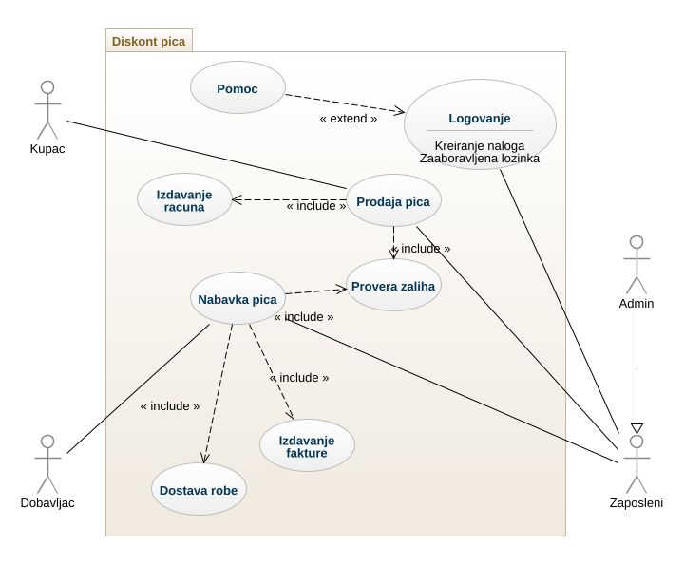

*Slika 1. – Dijagram slučajeva upotrebe za Diskont pića*

**Slučaj upotrebe:** Logovanje

**Kratak opis:** Logovanje u sistem

**Učesnici:** Admin (Zaposleni)

**Uslovi koji moraju biti zadovoljeni pre izvršavanja:** /

**Opis:**

**Izuzeci:** Nepostojanje naloga ili zaboravljena lozinka

**Uslovi koji moraju biti zadovoljeni nakon izvršavanja:** Korisnik je ulogovan u sistem

**Slučaj upotrebe:** Nabavka pića

**Kratak opis:** Ako je potrebno nabavlja se piće

**Učesnici:** Zaposleni, Dobavljač

**Uslovi koji moraju biti zadovoljeni pre izvršavanja:** Provera zaliha - potrebno je naručiti piće

**Opis:** Zaposleni od dobavljača traži određenu količinu određenih pića

**Izuzeci:** /

**Uslovi koji moraju biti zadovoljeni nakon izvršavanja:** Piće je nabavljeno i izdata faktura

**Slučaj upotrebe:** Prodaja pica

**Kratak opis:** Prodaje se piće

**Učesnici:** Zaposleni, Kupac

**Uslovi koji moraju biti zadovoljeni pre izvršavanja:** Provera zaliha – moramo imati piće na stanju da bi ga prodali

**Opis:** Zaposleni prodaje kupcu određenu količinu određenih pića ukoliko ih ima na stanju

**Izuzeci:** Nema na stanju

**Uslovi koji moraju biti zadovoljeni nakon izvršavanja:** Izdat račun

**Slučaj upotrebe:** Provera zaliha

**Kratak opis:** Provera da li piće postoji na stanju

**Učesnici:** Zaposleni

**Uslovi koji moraju biti zadovoljeni pre izvršavanja:** /

**Opis:** Zaposleni proverava da li određeno piće postoji na stanju u određenoj količini

**Izuzeci:** /

**Uslovi koji moraju biti zadovoljeni nakon izvršavanja:**/

**Slučaj upotrebe:** Dostava robe

**Kratak opis:** Dostava pića u diskont

**Učesnici:** Dobavljač

**Uslovi koji moraju biti zadovoljeni pre izvršavanja:** Roba mora biti naručena

**Opis:** Dobavljač dostavlja naručeno piće (tačno određenu količinu i vrstu) u diskont

**Izuzeci:** /

**Uslovi koji moraju biti zadovoljeni nakon izvršavanja:** Piće sada mora biti na zalihama

**Slučaj upotrebe:** Izdavanje fakture

**Kratak opis:** Izdavanje fakture

**Učesnici:** Dobavljač

**Uslovi koji moraju biti zadovoljeni pre izvršavanja:** Piće je naručeno

**Opis:** Dobavljač izdaje fakturu diskontu za naručenu robu

**Izuzeci:** /

**Uslovi koji moraju biti zadovoljeni nakon izvršavanja:/**

**Slučaj upotrebe:** Izdavanje računa

**Kratak opis:** Izdavanje računa

**Učesnici:** Zaposleni

**Uslovi koji moraju biti zadovoljeni pre izvršavanja:** /

**Opis:** Zaposleni izdaje račun kupcu za kupljeno piće

**Izuzeci:** /

**Uslovi koji moraju biti zadovoljeni nakon izvršavanja:/**

* 1. **Dijagram klasa**

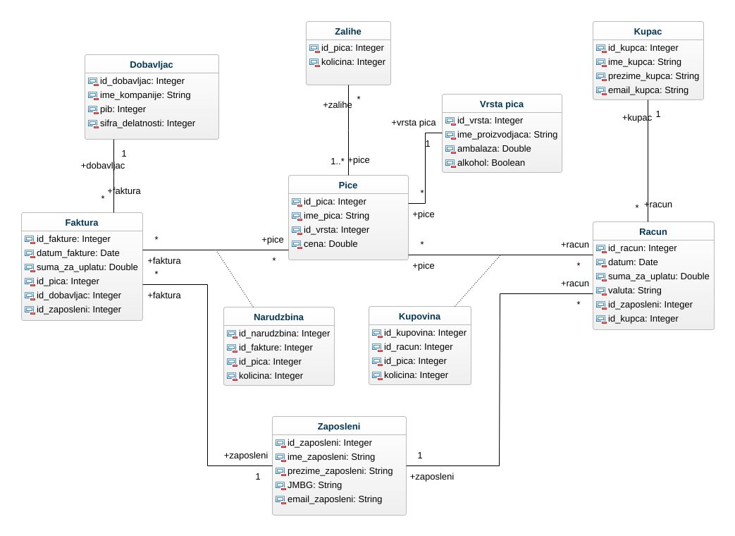

*Slika 2. – Dijagram klasa za Diskont pića*

**KLASE**

1. **Piće**

Obeležja klase piće su:

* id_pica (Integer) - jedinstveni broj koji predstavlja određeno piće i to bi bio primarni ključ
* ime_pica (String)
* cena (Double)
* id_vrste (Integer)

1. **Vrsta pića**

Obeležja klase vrste pića su:

* id_vrsta (Integer) - jedinstveni broj koji predstavlja određenu vrstu pić i to bi bio primarni ključ
* ime_proizvodjaca (String)
* ambalaza (Double)
* alkohol (Boolean)

1. **Zaposleni**

Obeležja klase zaposleni su:

* id_zaposleni (Integer) - jedinstveni broj koji predstavlja određenog zaposlenog i to bi bio primarni ključ
* ime_zaposleni (String)
* prezime_zaposleni (String)
* JMBG – jedinstveni matični broj (String)
* email_zaposleni (String)

1. **Dobavljač**

Obeležja klase dobavljač su:

* id_dobavljac (Integer) - jedinstveni broj koji predstavlja određeng dobavljača i to bi bio primarni ključ
* ime_kompanije (String)
* pib (Integer) – poreski identifikacioni broj
* sifra_delatnosti (Integer)

1. **Kupac**

Obeležja klase kupac su:

* id_kupca (Integer) - jedinstveni broj koji predstavlja određenog kupca i to bi bio primarni ključ
* ime_kupca (String)
* prezime_kupca (String)
* email_kupca (String)

1. **Zalihe**

Obeležja klase zaposleni su:

* id_pica (Integer) - jedinstveni broj koji predstavlja određeno pića
* kolicina (Integer) – količina flaša ili limenki pića

1. **Račun**

Obeležja klase račun su:

* id_racun (Integer) - jedinstveni broj koji predstavlja određeni račun i to bi bio primarni ključ
* datum (Date)
* suma_za_uplatu (Double)
* id_zaposleni (Integer)
* valuta (String)
* id_kupca (Integer)

1. **Faktura**

Obeležja klase faktura su:

* id_faktura (Integer) - jedinstveni broj koji predstavlja određenu fakturu i to bi bio primarni ključ
* datum (Date)
* suma_za_uplatu (Double)
* id_zaposleni (Integer)
* id_dobavljac (Integer)

1. **Kupovina**

Obeležja klase faktura su:

* id_kupovina (Integer) - jedinstveni broj koji predstavlja određenu kupovinu i to bi bio primarni ključ
* id_racun (Integer)
* id_pica (Integer)
* kolicina (Integer)

1. **Narudzbina**

Obeležja klase faktura su:

* id_kupovina (Integer) - jedinstveni broj koji predstavlja određenu narudžbinu i to bi bio primarni ključ
* id_fakture (Integer)
* id_pica (Integer)
* kolicina (Integer)
  1. **Dijagram sekvenci**

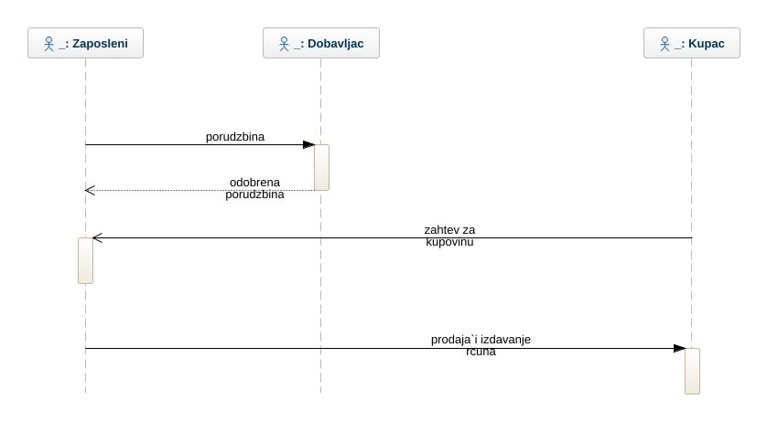

*Slika 3. – Dijagram sekvenci za Diskont pića*

1. **Baza podataka** 
   1. **Kreiranje baze podataka**

Bazu kreiramo u SQL Server Management Studio. Prvo se konektujemo na lokalni server kreiramo bazu, a zatim i tabele u njoj. I nakon toga su tabele povezane, desnim klikom a spoljni ključ u tabeli i izborom opcije Relationships dodaje se veza izmedju tog spoljnog kluča i primarnog u drugoj tabeli. Takođe u svakoj tabeli postoji primarni ključ tipa int koji se automatski inkrementira, a počinje od 1.

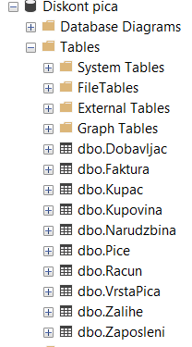

*Slika – Tabele kreirane u bazi*

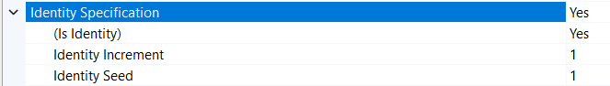

*Slika – Automatsko uvećavanje vrednosti primarnog ključa*

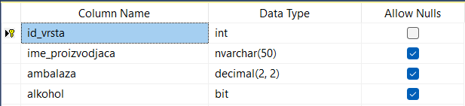

*Slika – Tabela VrstaPica*

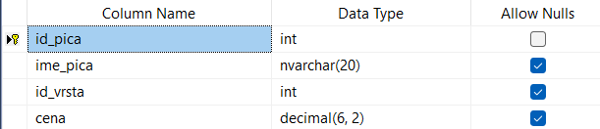

*Slika – Tabela Pice*

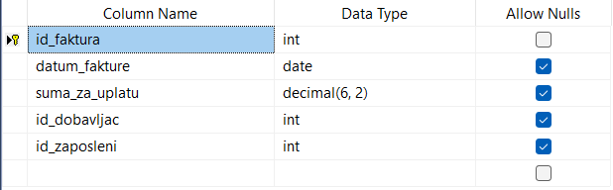

*Slika – Tabela Faktura*

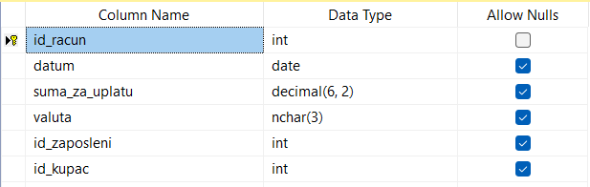

*Slika - Tabela Racun*

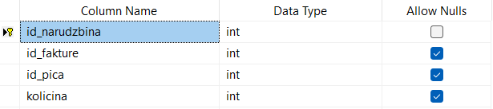

*Slika – Tabela Narudzbina*

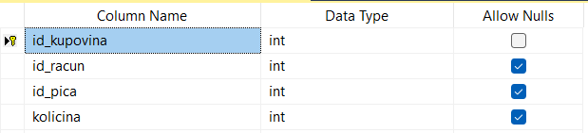

*Slika – Tabela Kupovina*

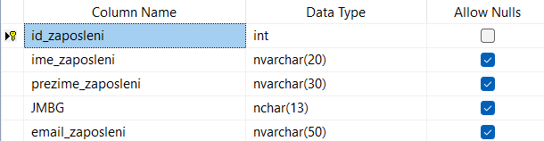

*Slika – Tabela Zaposleni*

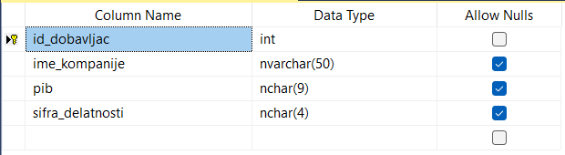

*Slika – Tabela Dobavljac*

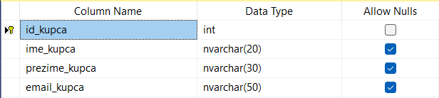

*Slika – Tabela Kupac*

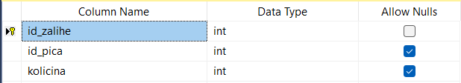

*Slika – Tabela Zalihe*

* 1. Upiti i DML naredbe

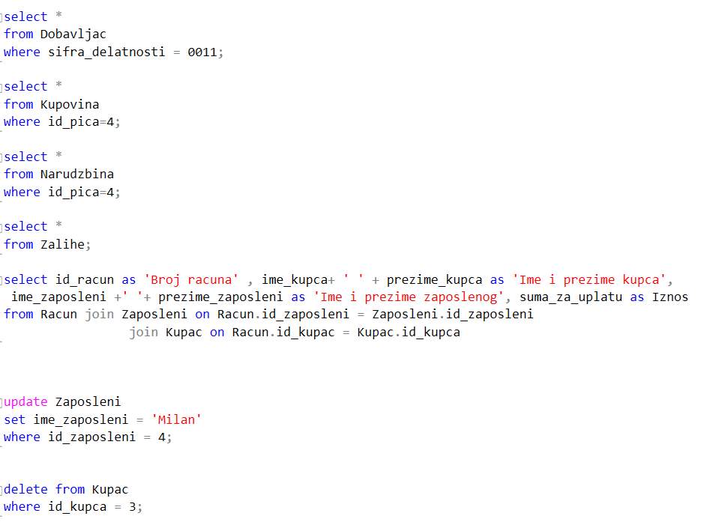

*Slika 4. – Neki od SQL upita*

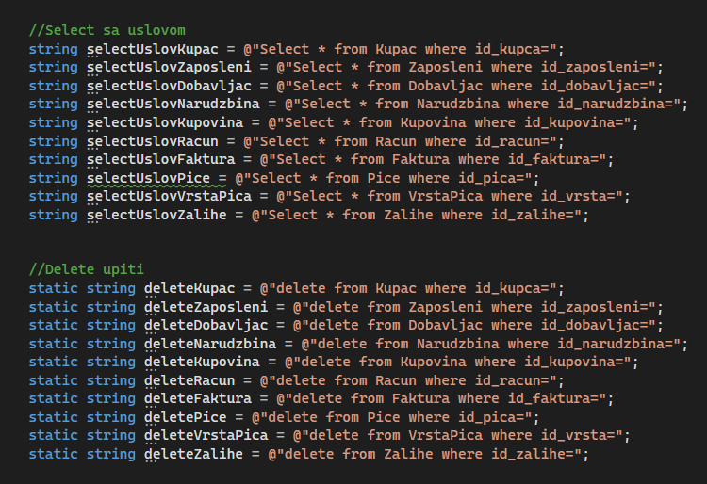

*Slika 5. – Select i Delete upiti korišćeni u aplikaciji*

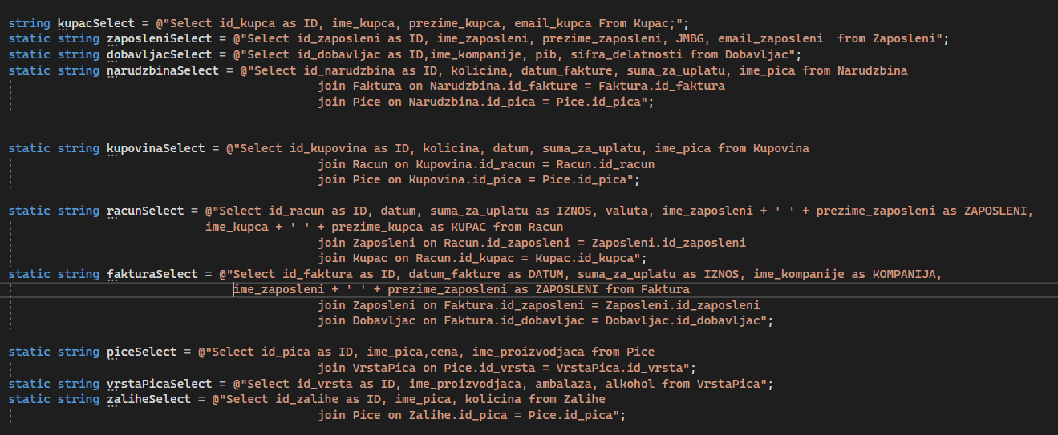

*Slika 6. – Select upiti sa uslovom korišćeni u aplikaciji*

1. **Kreiranje WPF aplikacije**

Za kreiranje aplikacije koristimo Visual Studio i pravimo novi WPF projekat. U okviru projekta imamo Klasu Konekcija koja služi za povezivanje sa bazom. Pored toga imamo MainWindow, odnosno prozor koji se otvara kada pokrenemo aplikaciju i folder sa formama za dodavanje tj. izmenu podataka u tabeli. Pokretanjem aplikacije otvara nam se tabela Kupac jer smo tako naznačili, klikom na neko od dugmadi otvaraju se ostale tabele. Takođe imamo i dugmad Dodaj i Izmeni koja otvaraju odgovarajuću formu u koju unosimo ili menjamo podatke i dugme obriši za brisanje reda iz tabele.

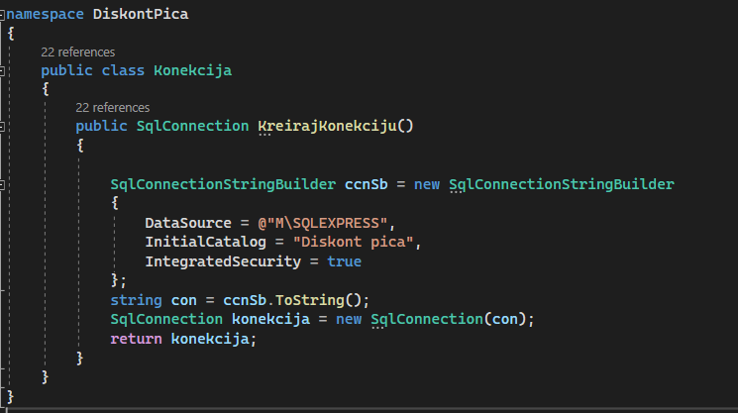

*Slika 7. – Klasa Konekcija*

Tabele se otvaraju pozivom metode UcitajPodatke.

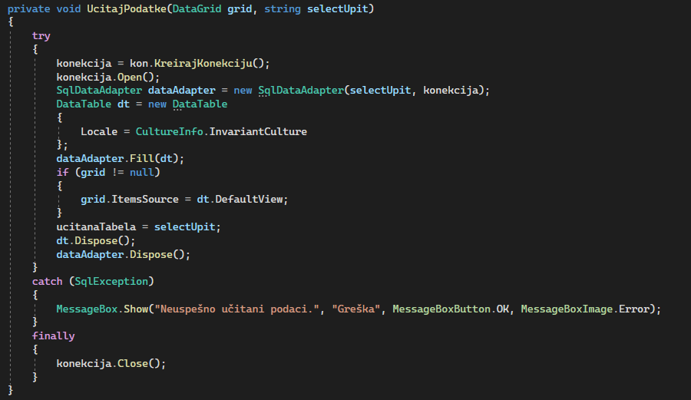

*Slika 8. – Metoda UcitajPodatke()*

Takođe otvaranjem forme popunjavaju se padajuće liste pozivom metode PopuniPadajućeListe u konstruktoru forme.

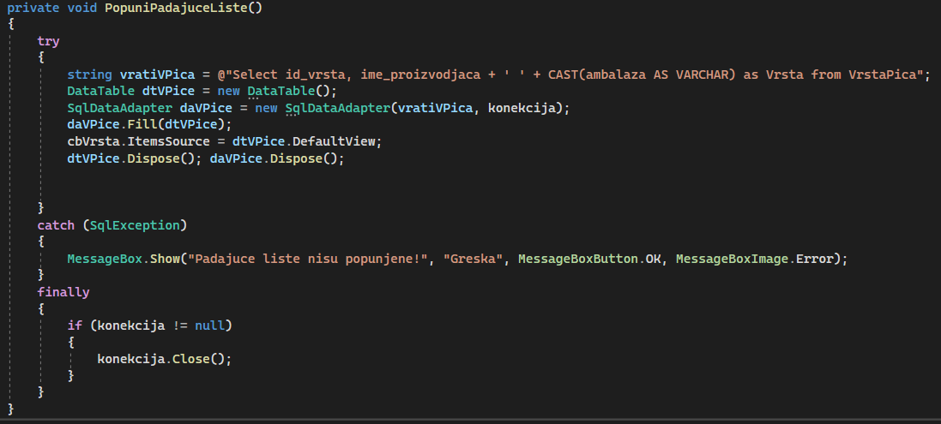

*Slika 9. – Metoda PopuniPadajuceListe()*

Funkcionalnosti dodavanja, izmene i brisanja rade na osnovu sql upita koje su definisane u delu Baza podataka (Upiti i DML naredbe).

* 1. **Dodavanje**

Podaci se u tabelu dodaju kroz formu, klikom na dugme SAČUVAJ. U okviru metode koja se poziva klikom btnSacuvaj_Click nalazi se sql komanda koja se izvršava. Klikom na dugme DODAJ u MainWindow određuje se koja tabela je učitana i otvara se odgovarajuća forma.



*Slika 10. – SQL komanda za dodavanje novog reda u bazu*

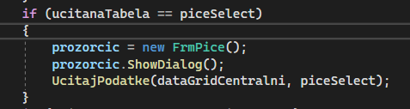

*Slika 11. – Deo koda u okviru btnDodaj_Click() metode*

* 1. **Izmena**

Za izmenu je isto potrebno odrediti koja tabela je učitana i selektovati red koji se menja. Zatim se klikom na IZMENI otvara forma ista kao i za dodavanje, samo popunjena podacima iz reda koji je selektovan, to se vrši pozivom metode PopuniFormu.

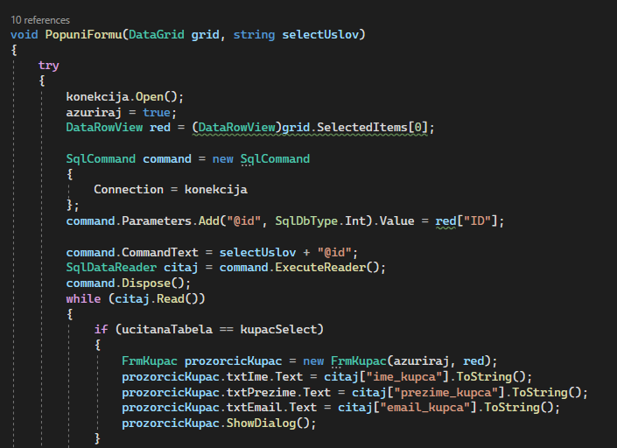

*Slika 12. – Metoda PopuniFormu()*

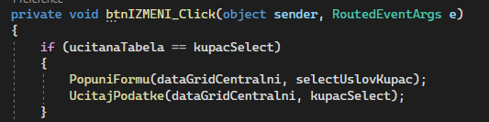

*Slika 13. – Deo metode btnIZMENI_Click()*

* 1. **Brisanje**

Za brisanje je potrebno odrediti tabelu koja je učitana i izabrati red za brisanje.

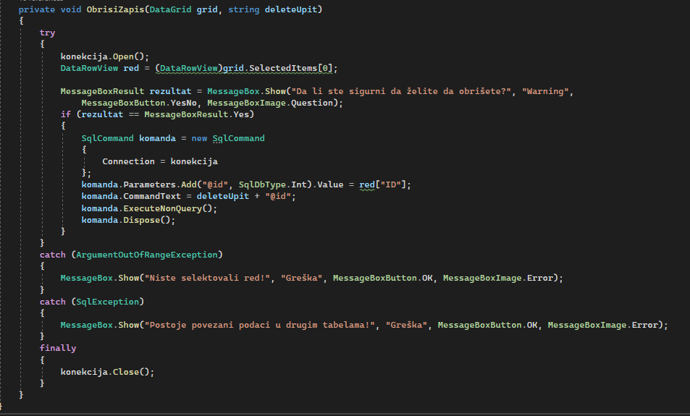

*Slika 14. – Metoda ObrisiZapis()*

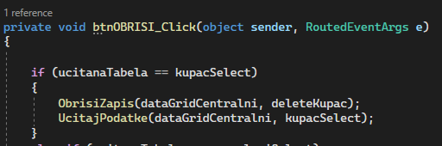

*Slika 15. – Deo metode btnOBRISI_Click za tabelu Kupac*

* 1. **Izgled aplikacije**

Aplikacija ima MainWindow i formu za unos tj. izmenu podataka za svaku tabelu. Svi elementi su prevučeni sa Toolbox-a. Korišćeni elementi su: Button, ComboBox, CheckBox, DataGrid, TextBox, Label, DatePicker.

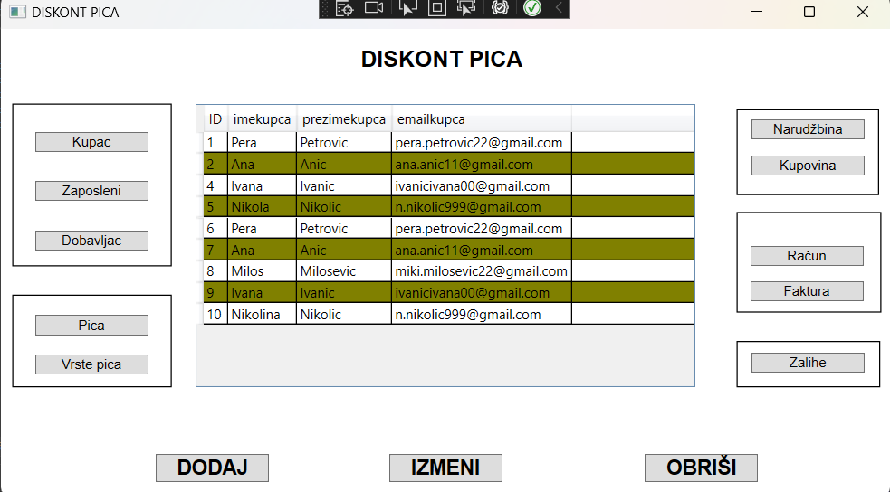

*Slika 16. – Izgled MainWindow prozora*

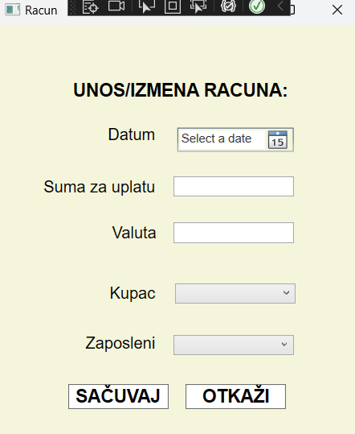

*Slika 17. – Izgled forme za unos i izmenu računa*

1. **Testiranje aplikacije**

Aplikacija, kao i sva dugmad rade. Padajuće liste su popunjene, sve forme mogu da se sačuvaju, ukoliko nisu unešeni dobri tipovi podataka izlazi poruka sa obaveštenjem kao i kada nije selektovan red za brisanje i izmenu. Ukoliko se briše podatak koji je povezan sa drugim tabelama pojavljuje se obaveštenje o grešci.

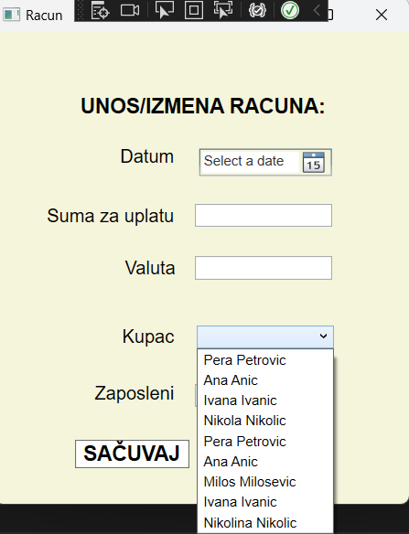

*Slika 18. – Izgled forme sa popunjenom padajućom listom*

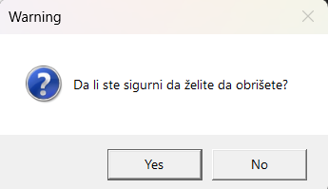

*Slika 19. – Potvrda brisanja reda*

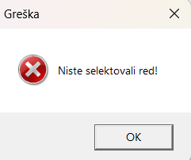

*Slika 20. – Greška ukoliko nije selektovan red*

1. Zaključak

Aplikacija je uspešno kreirana i testirana. Prvo je analiziran system, zatim izrađeni UML dijagrami na osnovu kojih se dalje radio projekat. Baza podataka je pravljena na osnovu dijagrama klase. Dalje je baza povezana sa WPF aplikacijom, u kojoj je dalje uređen izgled ali i funkcionalnosti.